PROJETO DE LEI Nº 10/2019-CMS
(Autoria: Vereadora Helena Lima – PRP)

DISPÕE SOBRE O RESPEITO DOS SERVIÇOS PÚBLICOS À PROTEÇÃO MORAL E DIGNIDADE ESPECIAL DE CRIANÇAS E ADOLESCENTES, NO ÂMBITO DO MUNICÍPIO DE SANTANA E DÁ OUTRAS PROVIDÊNCIAS.

O PREFEITO MUNICIPAL DO MUNICÍPIO DE SANTANA. Faço saber, que a Câmara Municipal APROVOU e eu SANCIONO a seguinte Lei:

Art. 1º Esta lei dispõe sobre o respeito dos serviços públicos municipais à dignidade especial de crianças e adolescentes, pessoas em desenvolvimento e em condição de especial fragilidade psicológica.

Art. 2º Na forma do disposto no Art. 229 da Constituição Federal de 1988 e Art. 1.634 do Código Civil Brasileiro, incumbe à família o dever de criar, educar, prover o sustento e assistência material a seus filhos, crianças ou adolescentes, efetivando-lhes o direito à educação e profissionalização.

Parágrafo único. O Município de Santana reconhece e confere proteção à todas as formas e gêneros de família constituídas, de acordo com o artigo 226, §§ 3º e 4º, da Constituição Federal.

Art. 3º Os serviços públicos e os eventos patrocinados pelo poder público municipal devem respeitar as leis federais que proíbem a divulgação ou acesso de crianças e adolescentes a imagens, músicas ou textos pornográficos ou obscenos, assim como garantir proteção em face a conteúdos impróprios ao seu desenvolvimento psicológico.

§1º O disposto neste artigo se aplica a qualquer material impresso, sonoro, audiovisual ou imagem, ainda que didático, paradidático ou cartilha, ministrado, entregue ou colocado ao acesso de crianças e adolescentes, bem como a folders, outdoors ou qualquer outra forma de divulgação em local público ou evento autorizado ou patrocinado pelo poder público municipal, inclusive mídias ou redes sociais.

§2º Considera-se pornográfico ou obsceno áudio, vídeo, imagem, desenho ou texto escrito ou lido cujo conteúdo descreva ou contenha palavrões, imagem erótica ou de órgãos genitais, de relação sexual ou de ato libidinoso humano.

§3º A apresentação científico-biológica de informações sobre o ser humano e seu sistema reprodutivo é permitida, respeitada a idade apropriada consoante previsto na lei.

Art. 4º Ao contratar serviços ou adquirir produtos de qualquer natureza, bem como patrocinar eventos ou espetáculos públicos ou programas de rádio, televisão ou redes sociais, a administração direta ou indireta fará constar cláusula obrigatória de respeito ao disposto no art. 3º desta Lei pelo contratado, patrocinado ou beneficiado.

Art. 5º A violação ao disposto nesta Lei implicará na imposição de multa de 15% (quinze por cento) do valor do contrato ou patrocínio, e, no caso de infração por servidor público municipal multa no valor de 5% (cinco por cento) do valor de sua remuneração ao tempo do cometimento da falta, por cada ato ilícito, sem prejuízo das responsabilidades civil, administrativa e criminal.

Art. 6º Qualquer pessoa jurídica ou física, inclusive pais ou responsáveis, poderá representar à Administração Pública Municipal e ao Ministério Público quando houver violação ao disposto nesta Lei.

Art. 7º Os recursos decorrentes da aplicação desta presente Lei, correrão à conta dos alocados nos orçamentos próprios do Município, suplementados acaso necessário.

Art. 8º Esta Lei entra em vigor na data da sua publicação.

Palácio Ver. Dr. Fábio José dos Santos, Sede do Poder Legislativo Municipal, Gabinete da Verª Helena Lima – PRP, em 08 de março de 2019.

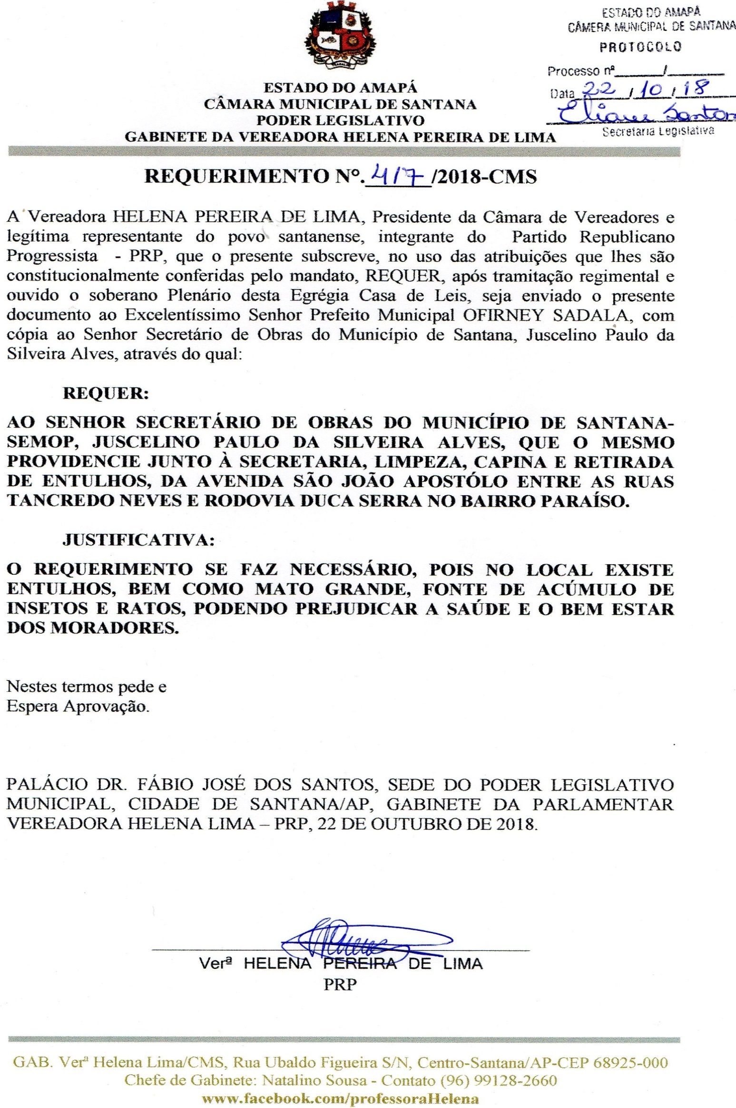

JUSTIFICATIVA

Senhoras Vereadoras,

Senhores Vereadores,

A CRFB/1988, a Convenção Americana de Direitos Humanos e diversas leis federais estabelecem um sistema sólido de proteção a crianças e adolescentes contra violações à sua dignidade humana, especialmente nos âmbitos de sua integridade física, sexual e psicológica. Vejamos.

CRFB/1988
Art. 226, caput. A família, base da sociedade, tem especial proteção do Estado.

Art. 229, caput. Os pais têm o dever de assistir, criar e educar os filhos menores, e os filhos maiores têm o dever de ajudar e amparar os pais na velhice, carência ou enfermidade.

Art. 221. A produção e a programação das emissoras de rádio e televisão atenderão os seguintes princípios: (...) IV - respeito aos valores éticos e sociais da pessoa e da família.
...................................................................
Convenção Americana sobre Direitos Humanos - San José, Costa Rica, em 22 de novembro de 1969

Art. 12. Liberdade de consciência e de religião.

4. Os pais (...) têm direito a que seus filhos recebam a educação religiosa e moral que esteja de acordo com suas próprias convicções.
.......................................................................
Lei nº 10.406, de 10 de janeiro de 2002 - Código Civil

Art. 1.634. Compete a ambos os pais, qualquer que seja a sua situação conjugal, o pleno exercício do poder familiar, que consiste em, quanto aos filhos:
I - dirigir-lhes a criação e a educação;
(...)
V - representá-los, até aos dezesseis anos, nos atos da vida civil;

Art. 932. São também responsáveis pela reparação civil: I - os pais, pelos filhos menores que estiverem sob sua autoridade e em sua companhia;
............................................................................
Lei nº 8.069, de 13 de julho de 1990 - Estatuto da Criança e do Adolescente

Art. 78. As revistas e publicações contendo material impróprio ou inadequado a crianças e adolescentes deverão ser comercializadas em embalagem lacrada, com a advertência de seu conteúdo.

Parágrafo único. As editoras cuidarão para que as capas que contenham mensagens pornográficas ou obscenas sejam protegidas com embalagem opaca.

Art. 79. As revistas e publicações destinadas ao público infanto-juvenil (...), deverão respeitar os valores éticos e sociais da pessoa e da família.
...........................................................................

Decreto-Lei nº 2.848, de 7 de dezembro de 1940 - Código Penal
Art. 218-A. Praticar, na presença de alguém menor de 14 (catorze) anos, ou induzi-lo a presenciar, conjunção carnal ou outro ato libidinoso, a fim de satisfazer lascívia própria ou de outrem: Pena - reclusão, de 2 (dois) a 4 (quatro) anos.

Como se pode observar, todas estas normas formam um sistema coeso que garante os direitos da criança, do adolescente e da família, e têm aplicação em todo o território nacional, inclusive em escolas estaduais e municipais.

Ao analisar os documentos dos Ministérios da Educação-MEC ou da Saúde, na formulação e execução de políticas públicas dirigidas a crianças e adolescentes - assim como os documentos de Secretarias de Educação ou Saúde estaduais ou municipais - percebe-se a quase absoluta ausência de menção às normas jurídicas que estabelecem os direitos da família em relação aos filhos menores.
A família tem o direito constitucional de criar e educar os filhos, e a ordem jurídica lhe incumbe o direito específico de estabelecer a sua formação e educação moral e religiosa, como já citado acima pela Convenção Americana sobre Direitos Humanos. O Supremo Tribunal Federal (STF) confere a este diploma internacional caráter normativo supralegal no Brasil (RE 466.343-1).

O conceito legal de incapacidade civil das crianças é desconhecido em creches e escolas. Até os 16 anos de idade os pais representam legalmente os filhos, pois de acordo com a lei civil são absolutamente incapazes (arts. 1.630 e 1.634, inciso V, ambos do Código Civil).

A negligência da família no sustento material ou escolar dos filhos é tão relevante que sua prática é punida pelo Código Penal nos arts. 244 e 246. A responsabilidade da família é de tal monta que o Código Civil estabelece em seu art. 932, inciso I, que os pais são responsáveis civis pela indenização de todos os atos danosos praticados pelos filhos menores.

Há até mesmo uma norma punitiva de conteúdo aberto que submete os pais a multas de até 20 (vinte) salários de referência, caso "descumpram dolosa ou culposa os deveres inerentes ao poder parental" (art. 249 do Estatuto da Criança e do Adolescente).

Logo, se a família possui tamanha responsabilidade legal face aos filhos menores, nada mais natural e necessário do que conferir aos pais o direito de decidir quanto à sua educação moral (e religiosa), como visto. Não faria sentido conferir a terceiros - escola, órgãos da saúde, etc. - a prerrogativa de apresentar valores morais em desacordo ou sem o conhecimento da família, quando são os pais que têm o ônus de arcar com as consequências do comportamento dos filhos. É a família que sempre paga a conta!

Em suma, a lei estabelece uma série de responsabilidades para os pais em relação aos filhos, além do ônus natural - psicológico, emocional e social - de proteger os filhos menores das diversas situações de risco. Ora, se a lei impõe à família o ônus de sustento e responsabilidade pelos atos dos filhos menores, é natural que ela - a família - tenha a primazia em sua formação moral. A escola e os professores podem e devem auxiliar a família na formação moral dos alunos, mas desde que previamente obtenham a anuência dos pais ou responsáveis.

Infelizmente, por desconhecimento, má-fé ou despreparo, não apenas professores, mas diversos serviços e servidores públicos que atendem crianças e adolescentes desrespeitam os direitos fundamentais infanto-juvenis e o direito da família na formação moral dos filhos, e expõem crianças e adolescentes a conteúdo pornográfico, obsceno ou impróprio, bem como as induzem à erotização precoce.

A lei não permite aos professores ou agentes de saúde ministrar ou apresentar temas da sexualidade adulta a crianças e adolescentes - abordando conceitos impróprios ou complexos como masturbação, poligamia, sexo anal, bissexualidade, prostituição, entre outros - sem o conhecimento da família, ou até mesmo contra as orientações dos responsáveis.

O cuidado é muito pertinente, inclusive, em razão do Brasil ser um dos principais destinos mundiais de turismo sexual, inclusive de pedófilos, sendo certo que a apresentação prematura ou inadequada de temas sexuais a pessoas em desenvolvimento pode colaborar para a sua erotização precoce. Os que praticam estas ilegalidades, utilizam o pretexto da educação sexual ou do combate à discriminação ou ao bullying, para, na verdade, apresentar temas sexuais adultos a crianças e manipular o entendimento de crianças e adolescentes sobre sexualidade.

Em outras palavras, a família se esforça para orientar e criar seus filhos menores conforme seus valores morais e não está sabendo que cartilhas da saúde, materiais didáticos e alguns professores estão influenciando seus filhos em sentido contrário.

Especial atenção merecem os livros didáticos e paradidáticos, assim como cartilhas apresentadas a crianças e adolescentes em escolas ou órgãos de saúde, contendo textos ou imagens eróticas ou inapropriadas ao entendimento infanto-juvenil, e quase sempre sem o conhecimento das famílias.

A relevância e influência de imagens nas atitudes de crianças e adolescentes é constatada por estudos da Organização Mundial da Saúde (OMS). No estudo "Free-Smoke Movies: from evidence to action" a OMS constata a enorme influência de imagens impróprias em crianças e adolescentes, a ponto de induzi-los de forma abusiva ao consumo de cigarros, tão somente por visualizar imagens de pessoas fumando em filmes. Por esta razão, inclusive, recomenda que filmes com este conteúdo sejam restritos a maiores de 18 anos.

Se a imagem de fumantes em filmes influencia o comportamento de crianças e adolescentes em iniciar o consumo de cigarros, certamente influência semelhante e de mesma perversidade terão imagens eróticas, pornográficas ou obscenas. Afinal, em ambos os casos, a causa é a fragilidade psicológica de crianças e adolescentes, ou seja, sua condição de pessoas em desenvolvimento, excepcionalmente vulneráveis a influências externas, especialmente da mídia.

Especial proteção merecem as crianças, pois lhes falta o discernimento, a maturidade e a experiência para conduzir sua própria vontade, sendo necessário protegê-las de mensagens impróprias ao seu entendimento, uma vez que ainda estão em formação os critérios que regularão suas vontades, desejos, interesses, moral e caráter.

O Conselho Federal de Psicologia (CFP) reconhece que a autonomia intelectual e moral são construídas paulatinamente. É preciso esperar, em média, a idade dos 12 (doze) anos para que o indivíduo possua um repertório cognitivo capaz de liberá-lo, tanto do ponto de vista cognitivo quanto moral, da forte referência a fontes exteriores de prestígio e autoridade.

Importante considerar recente decisão do Superior Tribunal de Justiça (STJ), no Recurso Especial 1.543.267-SC, que considerou como pornográficas, para fins de tipificação do crime previsto no art. 241-B do ECA, fotos "com enfoque nos órgãos genitais das vítimas - ainda que cobertos por peças de roupa - e de poses nitidamente sensuais, em que explorada sua sexualidade com conotação obscena e pornográfica".

A erotização precoce de crianças e adolescentes é responsável direta pelo aumento da violação da dignidade sexual de mulheres e também dos casos de estupro de vulnerável. O Ministério Público de São Paulo identificou, em pesquisa publicada em seu site oficial no ano de 2018, grande incidência de condenações de adolescentes por estupro de vulnerável. A erotização ilegal e abusiva de crianças e adolescentes, inclusive em salas de aula, é responsável direta pelo aumento dos crimes sexuais contra mulheres.

É importante que os órgãos ou agentes públicos colaborem com as famílias na formação moral e sexual de crianças e adolescentes, porém, antes de fazê-lo, devem obter a anuência expressa de cada família e apresentar o conteúdo e a forma de ministração do tema que pretendem lecionar aos alunos menores.

Redes sociais e mídias, especialmente outdoors e programas patrocinados em rádio e televisão, receberam abordagem específica, afinal, possuem imenso alcance social. Não é admissível que o poder público municipal autorize a instalação de outdoors ou patrocine programas que violem os direitos da infância, especialmente com conteúdo pornográfico ou obsceno. O mesmo se aplica às contratações de serviços ou aquisições de produtos.

As penas pecuniárias foram estipuladas segundo um juízo ponderado de proporcionalidade diante de cada situação. Utilizou-se o critério da Lei nº 8.429/92 (Lei da Improbidade Administrativa) que, ao estabelecer multa, faz referência ao valor da remuneração do servidor faltoso. Neste caso, a fixação de multa no percentual de 5% (cinco por cento) de sua remuneração ao tempo da infração objetiva conferir seriedade ao exercício da função pública, em respeito às leis que protegem a infância e a família contra violações de direitos. Já para os contratos ou patrocínios municipais o percentual de 15% (quinze por cento) objetiva desestimular a torpeza de quem deseja auferir lucro com o desrespeito à fragilidade psicológica e dignidade humana especial das crianças.

Esta lei municipal garantirá a eficácia e o respeito aos direitos da infância e adolescência, conscientizando as famílias, a sociedade civil e os servidores públicos municipais acerca da CRFB e das leis federais vigentes no país, as quais devem ser respeitadas em todo o Brasil, inclusive no ambiente escolar.

Pelos motivos apresentados, julgando ser oportuno, exigível e indispensável ao mais relevante interesse público, submeto à consideração e solicito apoio de meus ilustres pares na aprovação deste projeto de lei.

